附件：位置示意图
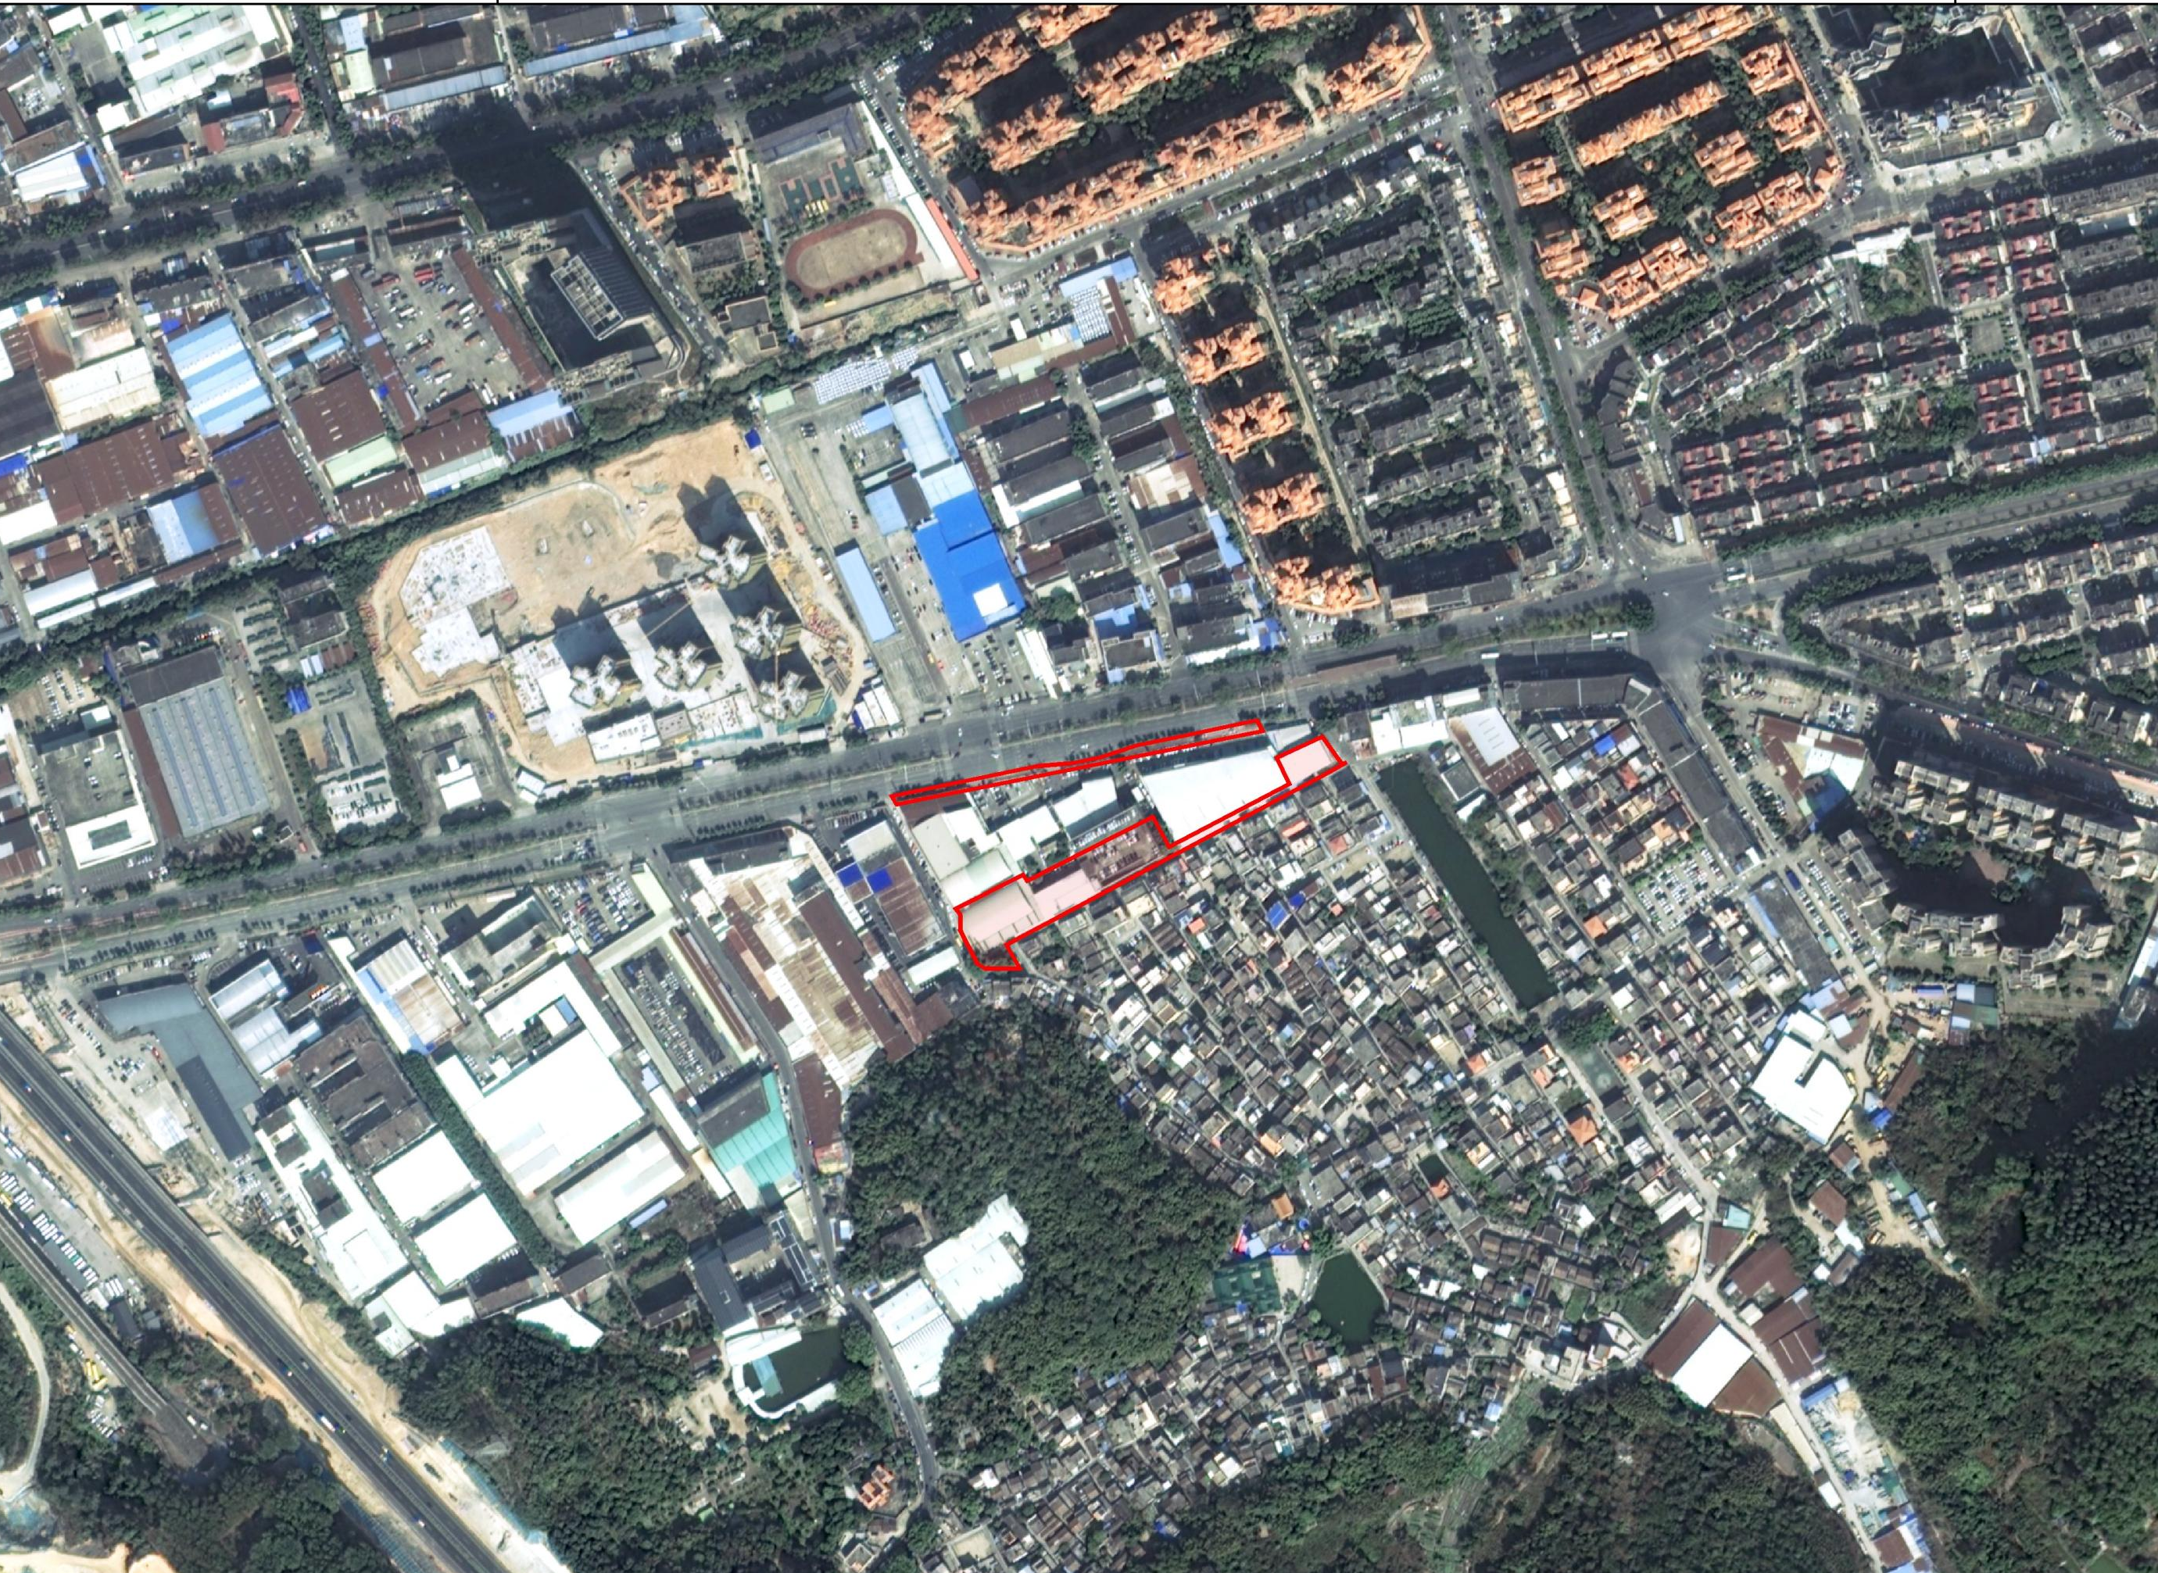

项目范围
图例

